****Московский государственный технический университет им. Н.Э. Баумана  
Кафедра «Системы обработки информации и управления»

Лабораторная работа №5  
по дисциплине  
«Методы машинного обучения»  
на тему

## **«**Обучение на основе временны’х различий**»**

Выполнила:  
студентка Хэ Синьчэнь

группы ИУ5И-24М

Москва — 2024 г.

**1. Цель лабораторной работы**

ознакомление с базовыми методами обучения с подкреплением на основе временных различий..

**2. Задание**

* На основе рассмотренного на лекции примера реализуйте следующие алгоритмы:
* SARSA
* Q-обучение
* Двойное Q-обучение
* для любой среды обучения с подкреплением (кроме рассмотренной на лекции среды Toy Text / Frozen Lake) из библиотеки [Gym](https://www.gymlibrary.dev/) (или аналогичной библиотеки).

1. **Ход выполнения работы  
   3.1. SARSA**

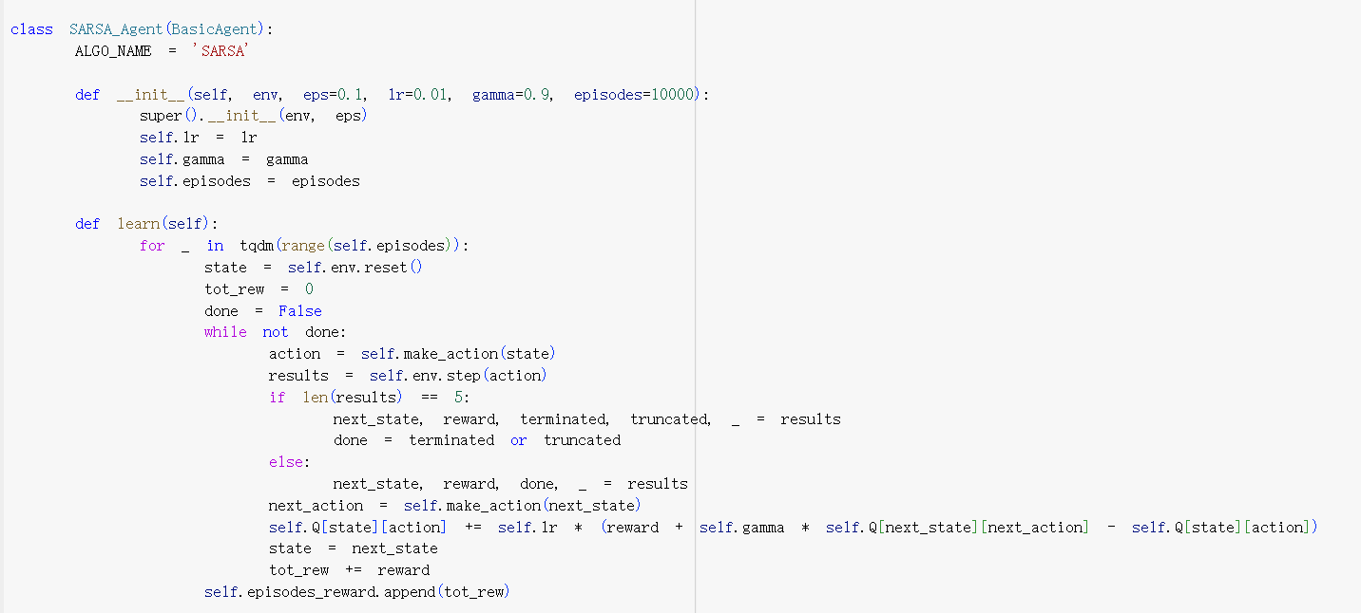

**3.2. Q-обучение**

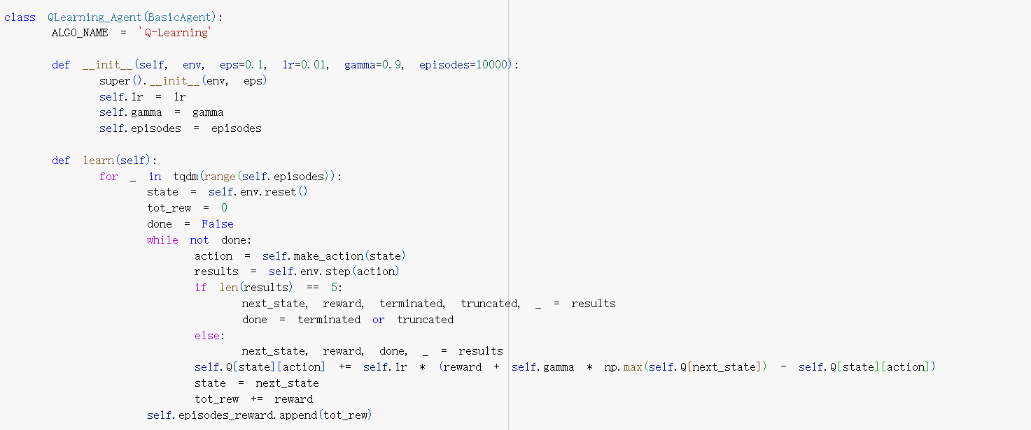

**3.3. Двойное Q-обучение**

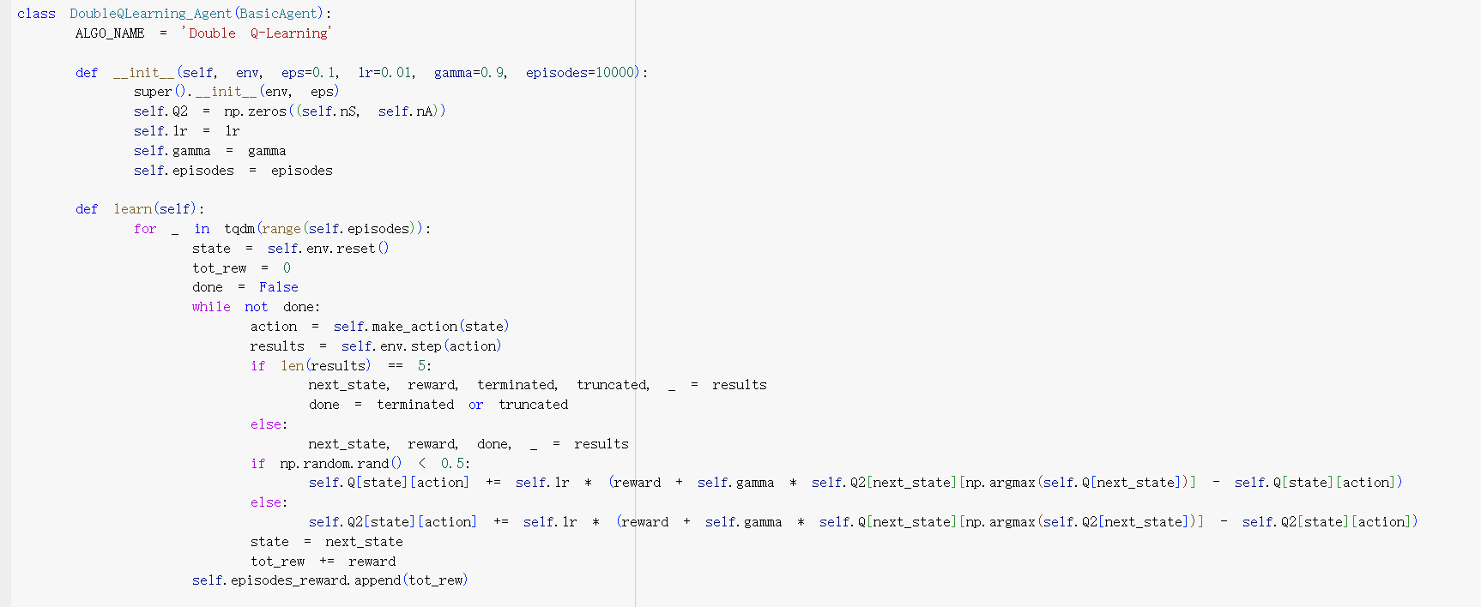

Результат:

